

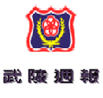
vol.７

發行日期/2011.03.30
發行單位/武陵高中學務處
編輯同學/呂宜蓁 游家豪 葉映汝
指導老師/沈子琪


218班本週成績平均低於65分，全班愛校服務乙次。
學生週會集合遲到及教室電源、門窗未關項目，自本週開始列入生活秩序競賽評分。

第6週生活秩序競賽前3名班級
名 次 | 高一 | 高二 | 高三
第一名 | 120 | 215 | 320
第二名 | 116 | 201 | 305
第三名 | 105 | 220 | 301

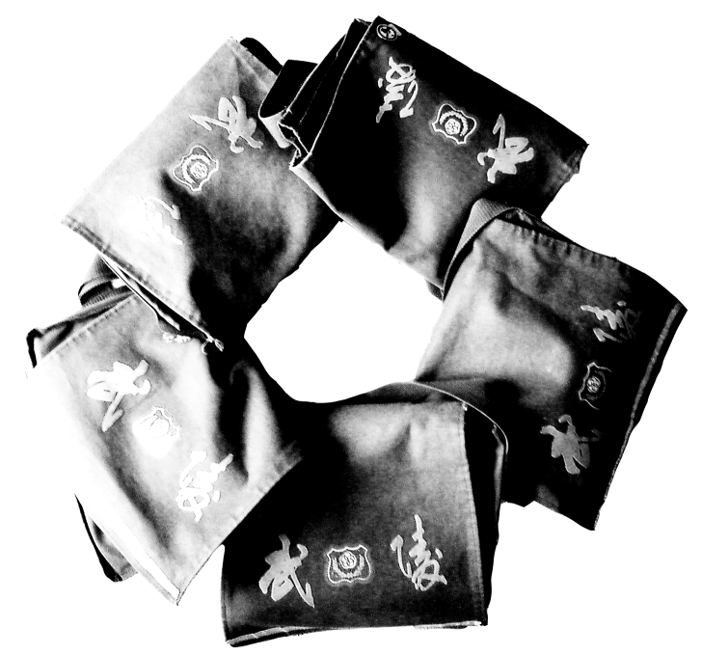
Person of the Year
武陵風雲人物，引領風騷！
班級 | 姓名 | 班級 | 姓名 | 班級 | 姓名 | 班級 | 姓名
台大法律系 | 范皓柔 | 204 | 葉禹萱 | 301 | 張昌祐 | 103 | 邱子芸
台大法律系 | 李柏毅 | 210 | 林以軒 | 301 | 蔡育倫 | 108 | 林詩芸
台大會計系 | 吳均均 | 301 | 陳冠宇 | 301 | 簡子軒 | 101 | 簡瑀蓁
台大法律系 | 游盈蒨 | 301 | 黃心玫 | 301 | 林怡萱 | 106 | 徐筱晴
台大工商管理系 | 游茜如 | 306 | 簡明柔 | 319 | 林志煌 | 111 | 張 慈
台大醫學系 | 葉 晴 | 312 | 林冠宇 | 304 | 彭照軒 | 120 | 翁茂倫
台大醫學系 | 陳怡婷 | 313 | 劉康軍 | 317 | 陳映妏 | 120 | 葉文茹
台大醫學系 | 郭桂彰 | 314 | 邱顯鈞 | 302 | 吳婷容 | 220 | 謝宇婷
台大醫學系 | 李彥輝 | 320 | 劉詠庭 | 306 | 林智妮 | 220 | 邱麟筑
台大電機系 | 謝祥化 | 301 | 林涵源 | 304 | 劉永傑 | 201 | 朱壬杰
202 | 張亦安 | 301 | 馬 軍 | 318 | 呂錦鈺 | 308 | 賴依琪
203 | 蔡惟允 | 301 | 高聖鈞 | 319 | 李俐慧 | 301 | 曾子維

你知道，牛隻產生的甲烷對全球暖化的影響是二氧化碳的72倍嗎?
2009年的世界銀行報告指出，畜牧業的排放甲烷的量佔全球的60％，隨著經濟的發展，帶來的肉食消耗也日益增加。有鑑於此，衛生組鼓勵同學在飲食均衡的前提下減少肉品的食用，為暖化的改善出一份力，我們只有一個地球，希望大家好好愛護！
衛生組飲食減碳行動宣導


一、服裝儀容端裝，穿出武陵風範：
到校期間除當日上體育課可穿著運動服外，其餘在校期間均應穿著制服，另各班班服只限於學校運動會以及社服只限於社團活動時穿著。且本學期除重大集會應穿著制服到校，期中考、期末考等考試期間亦請穿著制服到校，學校皆將實施服儀檢查，經登記全班同學均穿著整齊制服達三次者，全班同學各記嘉獎乙次。
另本學期期間全班上課當日按規定穿著整齊制服者，可主動請教官前往檢查，教官將不定時前往查證，經查證無誤且登記累記滿三次者，全班記嘉獎乙次以示獎勵。
為求同學穿出武陵學生的自信，請同學確實配合學校服儀規定穿著校服到校，整齊的服裝儀容請同學隨時保持，服儀未符合規定者，不僅於上、放學進出校門會有教官、糾察登記，於校園內外教官亦會隨時糾正並登記。

二、遵守請假規定，養成守時習慣：
同學請假時請確實遵守請假規定，請事假者於事假前，持假單完成請假，請病假者須有醫院或
家長（監護人）證明並在病假結束三日內完成請假手續。未完成請假手續（僅電話或口頭報備
而未持假單完成簽核或是未經核准者），均作曠課論。生輔組將按校規管制同學完成請假手續，
凡為逾時請假者按學校學生獎懲實施要點第8條第15款，逾時請假者記警告；累犯達3次者按
第9條第18款，經常不遵守請假規則者處記小過之處份。
早自習遲到每週累計4次（含）以上記警告乙次；早自習或升旗，中午午休無故缺席均視同曠課一節，每週曠課達4節（含）以上者視情節輕重依相關規定，記警告（4節以上）至小過（10節以上）不等處份。

三、教室沒人上課，門窗確實上鎖：
本學期各班教室均新購置許多視聽教學設備，另教室放置於班上的個人物品遺失不見情形亦偶有所聞，在此仍要提醒所有同學，上學期間勿攜帶貴重物品到校，若確有需要帶到學校，個人貴重物品應隨身攜帶並注意下列事項：
（一）個人財務如現金、金融卡、信用卡應妥善保管，如室外課，應保持不離視線，全班集中放置保管，並派人看管或送學務處臨時置物櫃上鎖暫時存放。
（二）隨時提高警覺注意校園內行跡可疑人員，如發現立即反映報告。
（三）放學後或上室外課教室沒人時，所有門窗應確實完成上鎖，以防竊賊有機可趁。
四、放學人車分道，確保學生安全：
為使同學搭車更便利、安全更有保障，並方便所有同學有足夠時間搭上交通車，放學鐘響後交通車才會開始讓同學上車（請勿同意同學以搭車為由要求老師提早下課），鐘響後約10分鐘統一發車離校，放學鐘響後交通車離校前，大門禁止同學進出，在此期間非搭乘交通車離校同學一律由後門離校，避免人車爭道，發生危險。

學務處生輔組通報

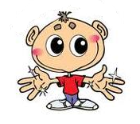
關於流感
流感為急性病毒性呼吸道疾病，常引起發燒、頭痛、肌肉痠痛、疲倦、流鼻涕、喉嚨痛以及咳嗽等症狀，即一般所稱的類流感症狀，少數人感染後會有腹瀉或嘔吐等腸胃道症狀。
流感病患在症狀緩解後24小時之前，可藉由咳嗽或打噴嚏將病毒傳給他人，另由於病毒可短暫存活於非吸水性環境表面，故也可藉由手沾染到病毒再接觸口、鼻或眼而造成感染。
個人的流感防疫措施
1.維持手部清潔
保持經常洗手習慣，洗手時用肥皂和水清洗至少20秒，尤其咳嗽或打噴嚏更應立即洗手，使用含酒精洗手劑也有一定效果。
也盡量不要用手直接摸眼睛、鼻子和嘴巴喔！
2.注意呼吸道衛生及咳嗽禮節
有咳嗽等呼吸道症狀時應戴口罩，當口罩沾到口鼻分泌物時，應立即更換並丟進垃圾桶。
打噴嚏時，應用面紙或手帕遮住口鼻，若無面紙或手帕時，可用衣袖代替，衛生紙使用後
圾桶。
手部接觸到呼吸道分泌時，要立即澈底清潔雙手。
如有呼吸道症狀，與他人交談時；儘可能保時1公尺以上距離。
3.生病時在家休養
如感染流感，除就醫外，應儘量在家中休息至症狀綬解後24小時以上，以避免將病毒傳染給其他人。

衛生組流感衛生宣導

你怎麼選擇你的記憶，你就有怎麼樣的過去。
你怎麼決定你的心境，你就有怎麼樣的現在。
你怎麼設定你的目標，你就有怎麼樣的未來。
怎麼看待別人，那個人就是怎麼樣的人。
你怎麼看自已，你就成顧怎麼樣的是。
所以，好好保管你的心吧。你要快樂，它就給你樂；
你想自由，它就讓你自由。
所以，一切的一切，都只存在於你的一顆心而已。
所以，你有怎麼樣的想法，就有怎麼樣的人生。

作家紀剛在他那本抗戰小說「滾滾遼河」中，說過一句發人深省的話，他說：「支持一個人活下去的理由，有時候不是對他自己有何意義，而是他對人有何意義。」

置身於動亂的大時代裡，很多時候一個人會感覺根本不想活下去。此時唯一的支持，是身邊需要他的人，為了這些他愛也愛他的人，人們悲壯的生存過來。諷刺的是，時空轉變，今天走入一個歌舞昇平的浮華世界，竟然也有許多人以為自己是為了別人而活著。

對這些人來說，紀剛的話可以改為：「一個人活著的重要理由，不是為了他自己，而是為了別人的眼光。」活在別人的眼光裡，這並不是一件新鮮事，誤以為別人總是注視著自己，迫不及待要贏取別人的讚美、羡慕和評分，這是許多人痛苦的根源。

我們都喜歡有顯赫的家世背景、佔據豪華大辦公室，駕駛名牌轎車，做一些轟轟烈烈的偉大事業。當然，這其中大半的快樂來自於「別人的眼光。」讓別人看得見，看見了就會尊重我們，這往往是驅迫人求取世俗功名的最大動力。

我們總活在一雙雙想像中的眼光中，我們在有意無意間違背自己真正的心願，因為我們誤以為別人的眼光，可以決定自己的方向，決定自己活著的意義。
事實真相是：到底誰在看你呢？誰又真心在意你呢？

意氣風發的時候，你大概以為自己表演的這樣賣力，台下一定黑壓壓擠滿了觀眾，人人都忙著為你喝采。因此，你賴在台上，不願下來，恨不得一場又一場，把拿手的把戲耍弄個精采。
戲在高潮時，掌聲讓你開心，然而戲一落幕，觀眾也就散去，只剩下幾個真正在意你的人－－家人、朋友，安慰你疲憊的心靈與肉體。台上台下都是人生。更清楚的說，舞台不是人生的全部，
我們可能失去舞台，但絕不可能失去台下的生活。
我們可能在舞台下跌倒，但絕不可能在真實人生中滅頂。
所以，誰才是我們活著的重要理由呢？是那些隨時可能散去，轉而為另一場戲鼓掌的觀眾嗎？還是那個不論台上台下都與我們緊緊相依的自己呢？

別人的眼光，原本是面貌模糊的，台下那一群黑壓壓的觀眾，可能熱情，可能冷漠、可能不懷好意，可能漫不經心，也許我們能憑自己的本事；激起他們的注意。可是，我們永遠無法改變一個事實：
戲散場後，觀眾總是拍拍衣衫，趕著回家，過他自己的生活。如果我們犧牲了自己真心的追求，迷惑於一時的燈光絢爛，企圖抓住虛無掌聲，那麼總有一刻，在人群散去，燈光熄滅後，我們會赫然發現，其實自己留不住幾個真心的觀眾。
努力活在別人的眼光中，值得嗎？
支持一個人活下去的理由，有時候不是對他自己有何意義，而是他對人有何意義！
活在誰的眼光裡

